# 《趣味数独》主界面详细设计书

|  |  |  |  |
| --- | --- | --- | --- |
| **系统名** | 趣味数独 | **子系统名** | 游戏界面 |
| **创建日期** | 2019-11-11 | 创建者 | 邓宁宁 |
| **更新日期** |  | 更新者 |  |

## 画面项目

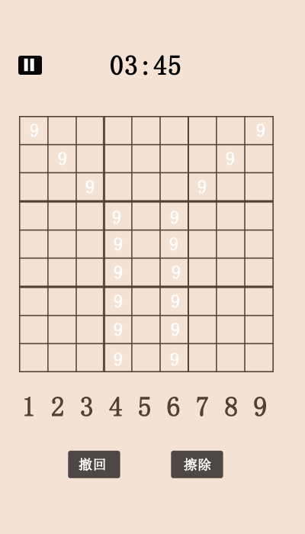

擦除按钮

数字区

撤销按钮

填数字区

耗时

暂停按钮

## 画面项目

### 表示项目

|  |  |
| --- | --- |
| 表示项目名称 | 表示项目设定 |
| 耗时 | 本关所消耗时间 |
| 数字区 | 选择所要填写的数字 |
| 填数字区 | 填数字的地方 |

### 控件

|  |  |  |
| --- | --- | --- |
| **控件名称** | **类型** | **功能** |
| 暂停按钮 | 按钮 | 暂停游戏 |
| 撤销按钮 | 按钮 | 撤销上一次填的数字 |
| 擦除按钮 | 按钮 | 清除当前所填的数字 |

## 画面事件

### 初始化事件

接收上一个活动传递过来的信息

判断是新游戏还是继续游戏

新游戏 继续游戏

根据关卡数读取game_speed.json地图进度

根据关卡数读取game_ma.jsonp地图数据

绘制地图

### 点击事件

#### 点击【暂停】按钮

保存当前游戏进度到game_speed.json，然后跳转到游戏暂停界面

#### 点击【擦除】按钮

如果当前选中的为填写区的数字，则擦除当前选中的数字，否则不做任何操作

#### 点击【数字区】

选择数字

判断当前是否有选中填数字区

选中了数字区 没有选中数字区

结束

向填数字区填入数字

填入所选数字

判断填数字区是否全部完成

完成 未完成

判断游戏是否结束

保存当前游戏进度到game_speed.json

填写正确 填写错误

跳转到游戏失败界面

保存游戏时间到game_time.json

跳转到游戏成功界面

结束